K52S
Kawasaki ZX-6R 636 2019-2020

Kit pro levou stranu |  |  |  |  | Kit pro pravou stranu
ID | Popis | Kat.číslo | Počet |  |  | ID | Popis | Kat.číslo | Počet
1 | adaptér moto | 1341 | 1 |  |  | 1 | adaptér moto | 1342 | 1
2 | adaptér slider | 292 | 1 |  |  | 2 | adaptér slider | 292 | 1
3 | šroub M6x25mm | 877 | 3 |  |  | 3 | šroub M6x25mm | 877 | 3
4 | šroub M4x16mm | 876 | 2 |  |  | 4 | šroub M4x16mm | 876 | 2
5 | šroub M10x100x1,25mm | 892 | 1 |  |  | 5 | šroub M10x105x1,25mm | 893 | 1
Montáž - levá strana :

- demontujte originál šroub v místě dle foto
- šroubem ID.5 připevněte duralový adaptér ID.1 a ID.2 do rámu motocyklu
- nasaďte slider a připevněte ho šrouby ID.3
- vložte do slideru krytku a připevněte ji šrouby ID.4

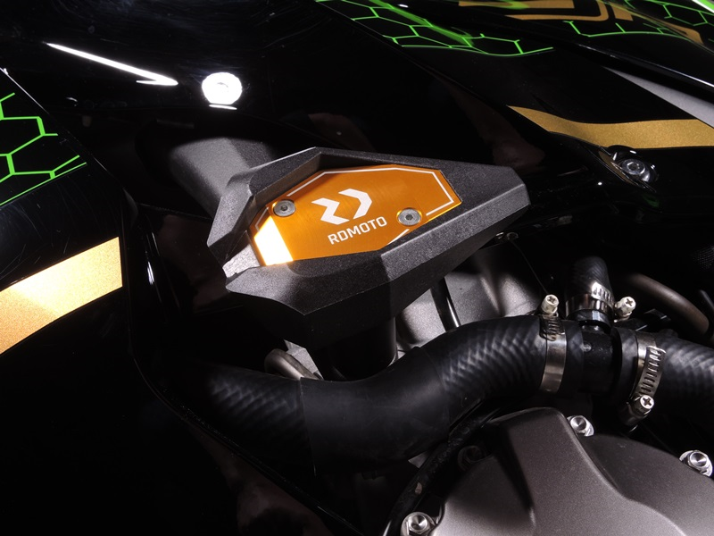

Montáž - pravá strana:

- demontujte originál šroub v místě dle foto
- šroubem ID.5 připevněte duralový adaptér ID.1 a ID.2 do rámu motocyklu
- nasaďte slider a připevněte ho šrouby ID.3
- vložte do slideru krytku a připevněte ji šrouby ID.4

Upozornění - na závity všech šroubů doporučujeme použít pojistné lepidlo středně silné (modré barvy).

